[四川大学邓洪新团队合作的文章更正后仍存在不同文章间图片交叉重复使用](https://mp.weixin.qq.com/s?__biz=Mzk0ODg4MTYxMw==&mid=2247504926&idx=2&sn=93326b2271345a921204193fc3b71cc3)

[诚信学者](javascript:void(0);)2025-04-25 16:43:16上海

[1/2]诚信科研编辑部通过筛库，发现2013 年 3 月 21 日四川大学华西医院邓洪新通讯在***Molecular Immunology***上在线发表题为**“Antitumor effects obtained by autologous Lewis lung cancer cell vaccine engineered to secrete mouse interleukin 27 by means of cationic liposome”**的研究论文（简称文章DHX52），2014 年 1 月 29 日四川大学华西医院邓洪新通讯在***BMC Cancer***上在线发表题为**“Cellular immunotherapy using irradiated lung cancer cell vaccine co-expressing GM-CSF and IL-18 can induce significant antitumor effects”**的研究论文（简称文章DHX54），不同文章间存在4对图片交叉使用，且文章DHX54内存在2对图片重复使用。

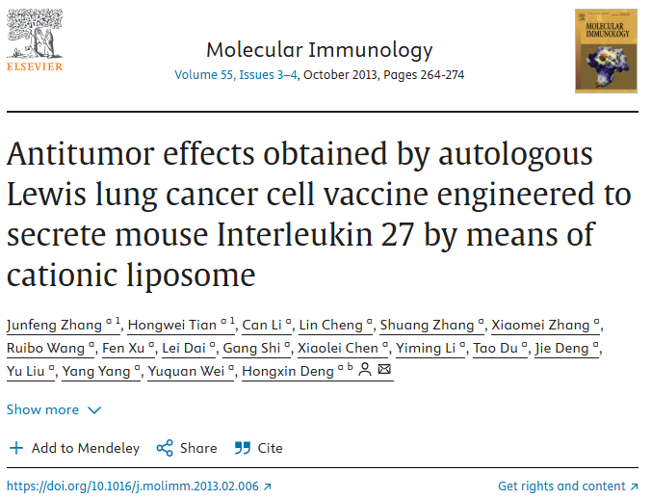

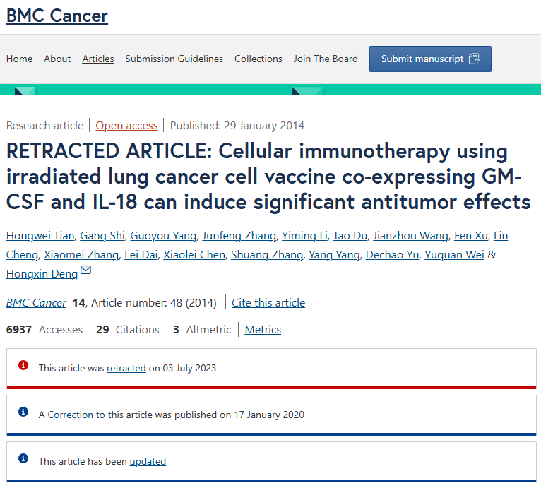

**诚信科研编辑部首先获取这该文章的图片（由于是快速筛查，没有检测蛋白印迹；截图都是从左到右，从上到下的顺序进行；如果有Merge类的图片，只获取Merge后的图片；如果有放大类的图片，只获取放大/放大前的图片）。**

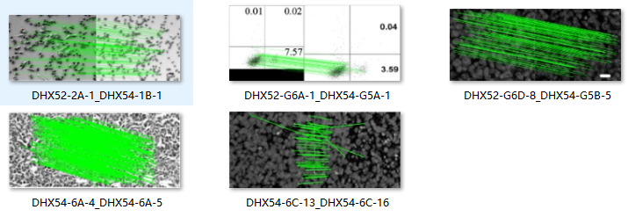

**对所有图片进行检测，iFigures发现有6对图片（结合人工，发现1对）重复使用：DHX52图2A-1及DHX54图1B-1之间存在部分重叠，DHX52图G6（更正图6）及DHX54图G5（更正图5）之间存在2对图片重叠；DHX54图6A-4及6A-5之间存在重叠，DHX54图6C-13及6C-16之间存在部分重叠，但明显代表不同的实验结果。**

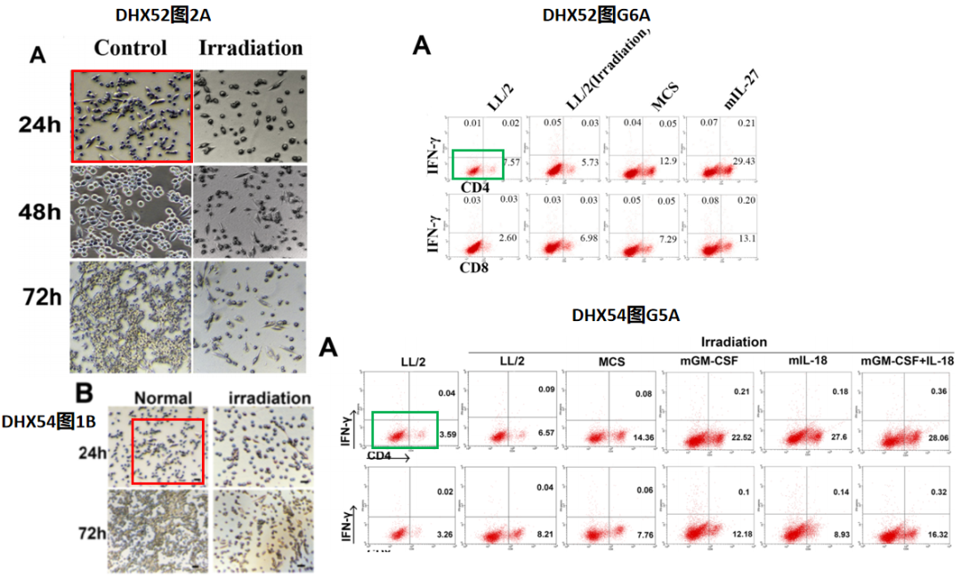

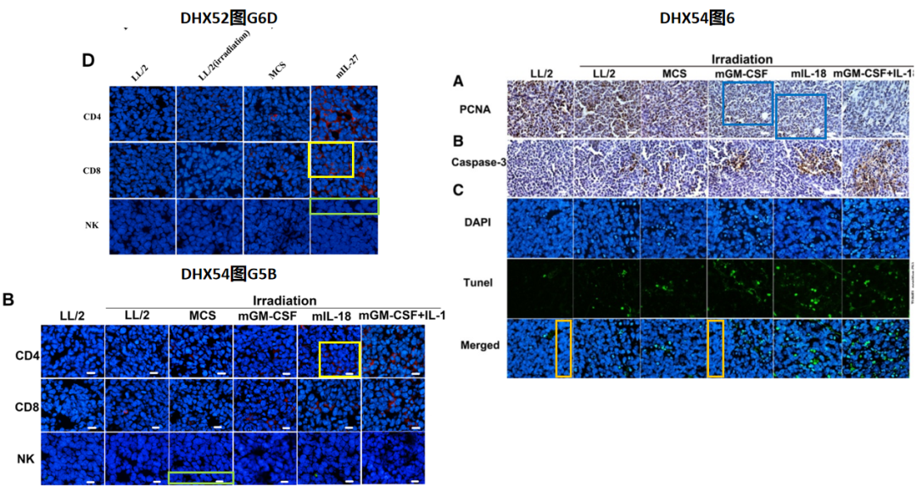

文章DHX52在2021 年 11 月 19 日由于图片重复更正过一次，文章DHX54在2020 年 1 月 17 日更正过一次，在2023年7月3日由于文章间图片交叉使用被撤稿。

**诚信科研编辑部建议作者核查原始数据，再次联系杂志社进一步更正文章重复的图片/撤回文章。**